დაავადებათა კონტროლისა და საზოგადოებრივი ჯანმრთელობის ეროვნული ცენტრი

  - C ჰეპატიტის სკრინინგის ელექტრონული აღრიცხვის ფორმის (ელექტრონული მოდულის) წარმოების წესი

  - სახელმძღვანელო C ჰეპატიტის მართვის სახელმწიფო პროგრამის ფარგლებში კონფირმაციული კვლევისთვის საჭირო სისხლის ნიმუშის აღებასთან დაკავშირებული მონაცემების ელექტრონული რეგისტრაციისთვის

სარჩევი
1. შესავალი 3
2. მომხმარებელთა ავტორიზაცია 3
3. ნავიგაცია 4
4. ფილტრები და დარეგისტრირებული ბენეფიციარების და შემთხვევების ცხრილი. 5
5. შემთხვევის რეგისტრაცია: 5
5.1. პირადი ინფორმაცია 6
5.2. სისხლის ნიმუშის აღება 8

სურათების სარჩევი

სურათი 1. მომხმარებელთა ავტორიზაცია..............................................................................................................................3
სურათი 2. პაროლის ცვლილებასთან და სისტემიდან გამოსვლათან დაკავშირებული ღილაკები 4
სურათი 3. მთავარი მენიუ და თავფურცელი 4
სურათი 4. შემთხვევებისა და ბენეფიციარების ძებნის ფილტრები 5
სურათი 5. პაციენტის პირადი ინფორმაციის გვერდი 6
სურათი 6. შეტყობინება ჩატარებული კონფირმაციული კვლევის შესახებ 7
სურათი 7. ნიმუშის აღება 8
სურათი 8. ნიმუშის აღებასთან დაკავშირებული მონაცემები 9
სურათი 9. ვალიდურად შევსებული მონაცემების ვიზუალიზაცია 10
სურათი 10. შეტყობინება C ჰეპატიტის პროგრამის ფარგლებში ბენეფიციარზე არსებულ მომსახურებაზე 11

1. შესავალი
C ჰეპატიტის სკრინინგის ელექტრონული მოდულის - „STOP C“ (შემდგომში მოდული) დანიშნულებაა C ჰეპატიტის მართვის სახელმწიფო პროგრამის ფარგლებში სკრინინგის კომპონენტით გათვალისწინებული C ჰეპატიტზე სკრინინგის შედეგების აღრიცხვა და დიაგნოსტიკის კომპონენტით გათვალისწინებული კონფირმაციული კვლევისთვის საჭირო სისხლის ნიმუშის აღებასთან და ტრანსპორტირებასთან დაკავშირებული მონაცემების ელექტრონული რეგისტრაცია.

C ჰეპატიტის სკრინინგის ელექტრონული მოდული - „STOP C“ განთავსებულია შემდეგ ელექტრონულ მისამართზე: http://stop-c.moh.gov.ge/

2. მომხმარებელთა ავტორიზაცია
სისტემაში შესასვლელად, მომხმარებელმა საჭიროა გაიაროს ავტორიზაცია მისთვის წინასწარ მინიჭებული მომხმარებლის სახელით და პაროლით.

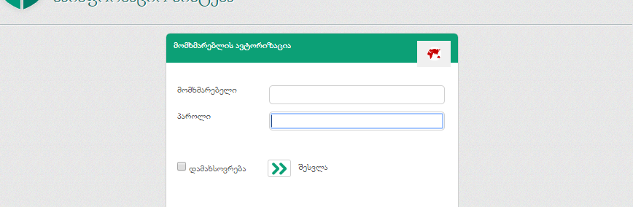
სურათი 1. მომხმარებელთა ავტორიზაცია

ავტორიზაციის შემდეგ, მომხარებელი გადადის თავფურცელზე, რომლის მარჯევნა ზედა ნაწილში განთავსებულია პაროლის ცვლილებისა და სისტემიდან გამოსვლისთვის საჭირო ღილაკები.

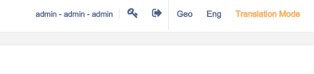
სურათი 2. პაროლის ცვლილებასთან და სისტემიდან გამოსვლათან დაკავშირებული ღილაკები
3. ნავიგაცია
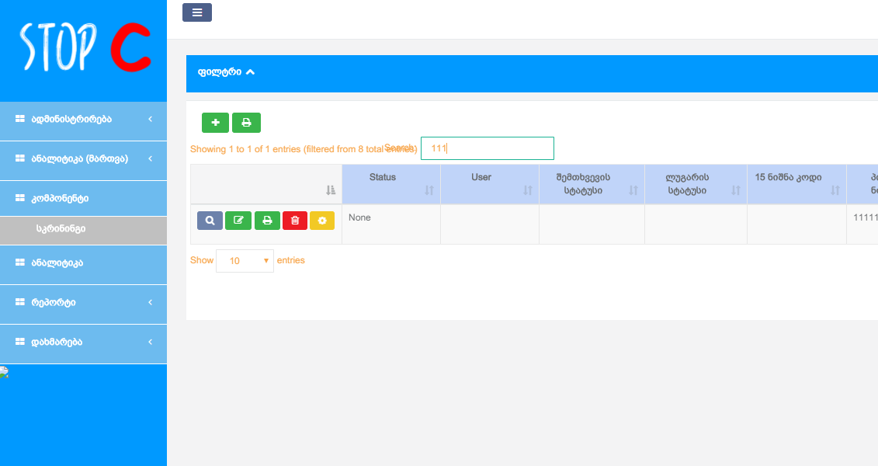
თავფურცელის გვერდის მარცხენა ნაწილში განთავსებულია ნავიგაციის პანელი (იხ. სურათი.3). სისტემაში მონაცემების რეგისტრაციისათვის მომხარებელმა საჭიროა აირჩიოს „კომპონენტის“კატეგორიაში „სკრინინგის“ ქვეკატეგორია.
სურათი 3. მთავარი მენიუ და თავფურცელი

4. ფილტრები და დარეგისტრირებული ბენეფიციარების და შემთხვევების ცხრილი.
სკრინინგის ქვეკატეგორიის არჩევის შემდეგ გვერდის ინეტრფეისის ზედა ნაწილში ვიზუალდება ფილტრების ველები, რომლის მიხედვითაც მომხარებელს ეძლევა შესაძლებლობა სხვადასხვა მონაცემის საშუალებით მოიძიოს სისტემაში დარეგისტრირებული შემთხვევის ან ბენეფიციარის შესახებ ინფორმაცია (სურათი 4).
ინტერფეისის ქვედა ნაწილში განთავსებულია დარეგისტრირებული შემთხვევების ცხრილი და შემთხვევებზე სამუშაო პანელი.
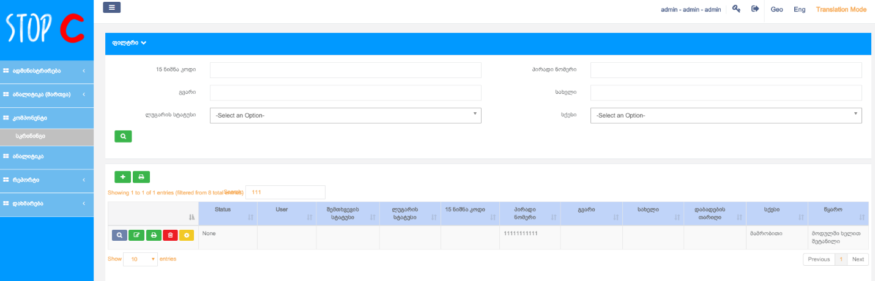
სურათი 4. შემთხვევებისა და ბენეფიციარების ძებნის ფილტრები

5. შემთხვევის რეგისტრაცია:

ახალი შემთხვევის ან საკვლევი ნიმუშის აღების შესახებ მონაცემის რეგისტრაციამდე, მომხარებელმა აუცილებელია ზემოაღნიშნული ფილტრების საშუალებით (პირადი ნომერი, სახელი, გვარი) გადაამოწმოს არის თუ არა ბენეფიციარზე უკვე სისტემაში დარეგისტრირებული შემთხვევა.
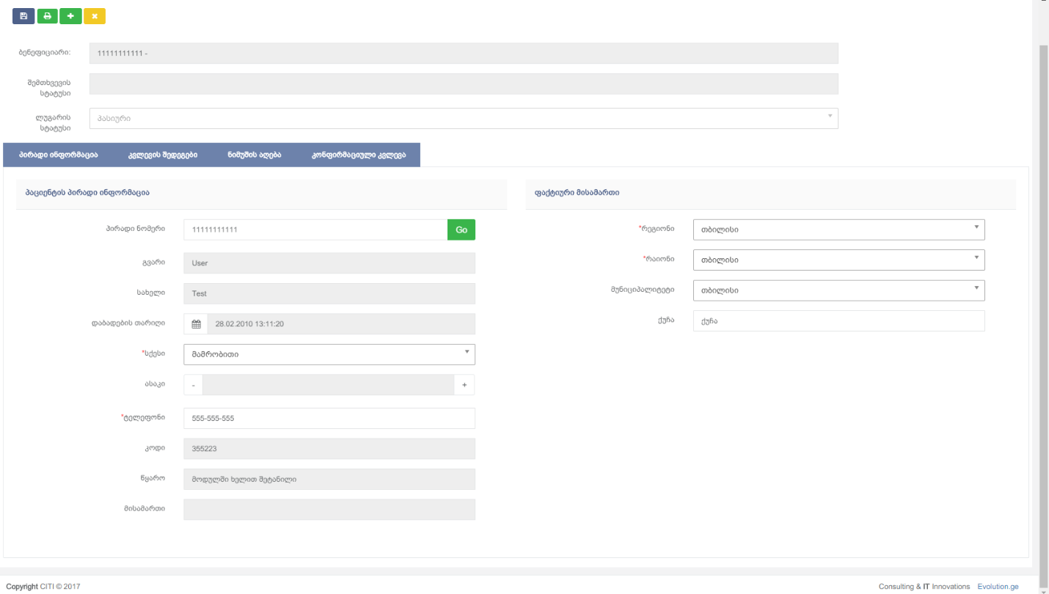
თუ ბენეფიციარი არ მოიძებნა სისტემაში მომხარებელი დამატების ღილაკის საშუალებით გადადის პაციენტის პირადი ინფორმაციის გვერდზე (სურათი 5 ).
სურათი 5. პაციენტის პირადი ინფორმაციის გვერდი
  - პირადი ინფორმაცია
პირადი ნომრის ველში საჭიროა მიეთითოს ბენეფიციარის პირადი ნომერი. “GO” ღილაკის საშუალებით სამოქალაქო რეესტრიდან სინქრონიზდება და ავტომატურად ივსება შემდეგი მონაცემები:

- სახელი
- გვარი
- დაბადების თარიღი
- სქესი
- მისამართი (რეგისტრაციის მიხედვით)
სავალდებულო ველები: სქესი, ტელეფონი, რეგიონი და რაიონი მონიშნულია წითელი ფერის ფიფქით, რომლის შევსების გარეშე სისტემა მონაცემებს არ დაიმახსოვრებს.
ტელეფონის ველის შევსებისას თუ არასწორად არის მითითებული ოპერატორის ინდექსი სისტემა არ დაიმახსოვრებს მონაცემს.
ასევე აუცილებელია ბენეფიციარის ფაქტიურ მისამართთან დაკავშირებული ველების შევსება, სადაც მოხდება რეგიონის, რაიონის და მუნიციპალიტეტის არჩევა სისტემაში არსებული ჩამონათვალიდან, ხოლო ველი - ქუჩა ივსება მანუალურად.
სისტემაში პირადი ინფორმაციის შეყვანის შემდეგ აუცილებელია მონაცემების შენახვა შენახვის ღილაკის საშულებით.
თუ მონაცემები სრულყოფილად არის შევსებული გამოვა შეტყობინება „ოპერაცია წარმატებით განხორციელდა“.
პირადი მონაცემების გვერდის შენახვისას, ბენეფიციარის პირადი ნომრის მიხედვით სისტემაში გადამოწმდება ინფორმაცია C ჰეპატიტის პროგრამის ფარგლებში მასზე უკვე ჩატარებულ სკრინინგზე და სისხლის ნიმუშის აღებაზე და/ან კონფირმაციულ კვლევაზე და ასეთი არსებობის შემთხვევაში გამოდის შემდეგი სახის შეტყობინება: „კონფირმაციული კვლევა ჩატარებულია“ (სურათი 6). შესაბამისად, მომხმარებელს ეზღუდება სკრინინგის შედეგისა და ნიმუშის აღებასთან დაკავშირებული მონაცემების დამატების შესაძლებლობა.
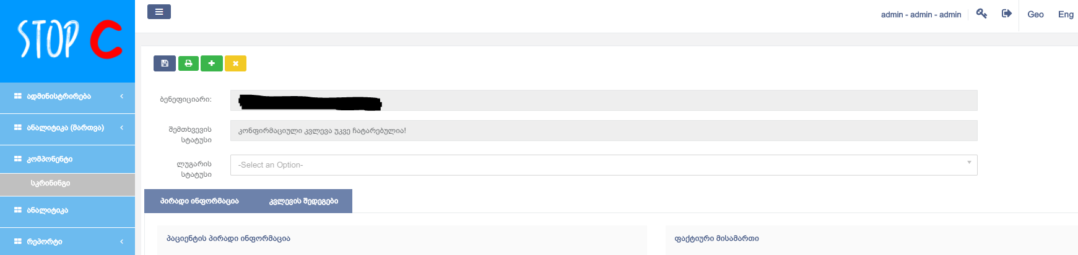
სურათი 6. შეტყობინება ჩატარებული კონფირმაციული კვლევის შესახებ

სისხლის ნიმუშის აღება
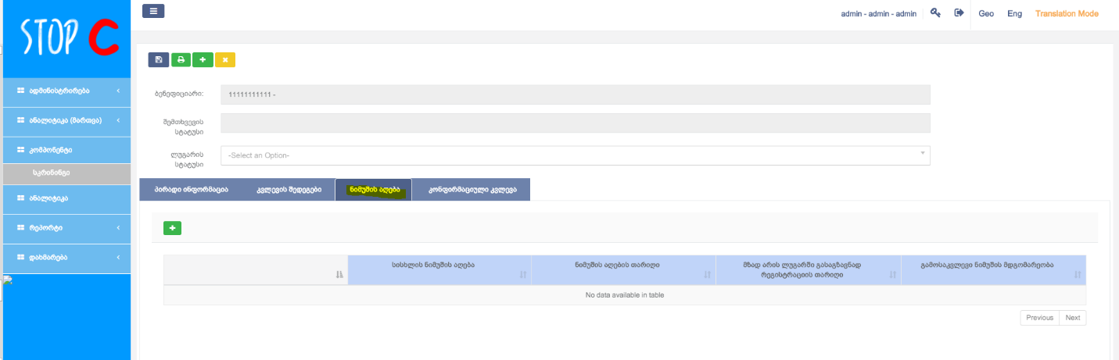
C ჰეპატიტის სკრინინგის შედეგი თუ დადებითია და თუ სისტემაში ბენეფიციარზე არ არის უკვე რეგისტრირებული C ჰეპატიტის სახელმწიფო პროგრამის ფარგლებში ნიმუშის აღება და ჩატარებული კონფირმაციული კვლევა, სისტემაში გამოჩნდება „ნიმუშის აღების“ ტაბი (სურათი 7).
სურათი 7. ნიმუშის აღება
„+“ ღილაკის საშუალებით სისტემაში რეგისტრირდება ნიმუშის აღებასთან დაკავშირებული მონაცემები, კერძოდ (სურათი):
- სისხლის ნიმუშის აღება - ამოსარჩევი სიიდან „ნიმუში აღებულია“ /“ნიმუში არ არის აღებული“- სავალდებულო ველი.
თუ არჩეულია სტატუსი - „ნიმუში აღებულია“ ინტერფეისზე ვიზუალდება შემდეგი ველები:
- ნიმუშის ტიპი - სავალდებულო ველი (ჩამოსაშლელი სიიდან საჭიროა შესაბამისი ნიმუშის ტიპის არჩევა - პლაზმა/შრატი)
- ნიმუშის აღების თარიღი - სავალდებულო ველი
- ნიმუშის აღების დრო - სავალდებულო ველი
ნიმუშის აღებასთან დაკავშირებით სისტემაში მონაცემის შეყვანის თარიღი - თარიღი ივსება ავტომატურად სისტემის მიერ.
ბარკოდი - ივსება ავტომატურად სისტემის მიერ.
- ნიმუშის საიდენტიფიკაციო ნომერი (დაწესებულების მიერ მინიჭებული)- სავალდებულო ველი.
- მზად არის ლუგარში გასაგზავნად - სავალდებულო ველი, აქტიურდება სამედიცინო დაწესებულების მომხმარებლის მხრიდან, როდესაც ნიმუში გამზადდება ლუგარის ლაბორატორიაში წასაღებად.
- მზად არის ლუგარში გასაგზავნად რეგისტრაციის თარიღი - სისტემაში თარიღი რეგისტრირდება „მზად არის ლუგრაში გასაგზავნად „ ველის მონიშვნის/გააქტურების თარიღის მიხედვით - სავალდებულო, მნიშვნელოვანი ველი რომლის საშუალებითაც განისაზღვრება ნიმუშის ტრანსპორტირებისთვის მზაობა.
- დამკვეთის პირადი ნომერი -სავალდებულო ველი, მონაცემი სინქრონიზდება სამოქალაქო რეესტრიდან.
- დამკვეთს სახელი, გვარი - მონაცემი სინქრონიზდება სამოქალაქო რეესტრიდან.
- დამკვეთის ტელეფონი - სავალდებულო ველი, აუცილებელია მომხარებლის მხრიდან სწორად იყოს მითითებული ოპერატორის ინდექსი.
- ნიმუშის გამომგზავნი დაწესებულების ელ. ფოსტა.
- ბენეფიციარის ან მისი კანონიერი წარმომადგენლის ტელეფონის ნომერი (რომელზეც გაიგზავნება კონფირმაციული კვლევის შედეგი) - სავალდებულო და განსაკუთრებული მნიშვნლობის ველი, რადგან სწორედ ამ ტელეფონზე დაუბრუნდება ბენეფიციარს ინფორმაცია კვლევის შედეგის შესახებ.
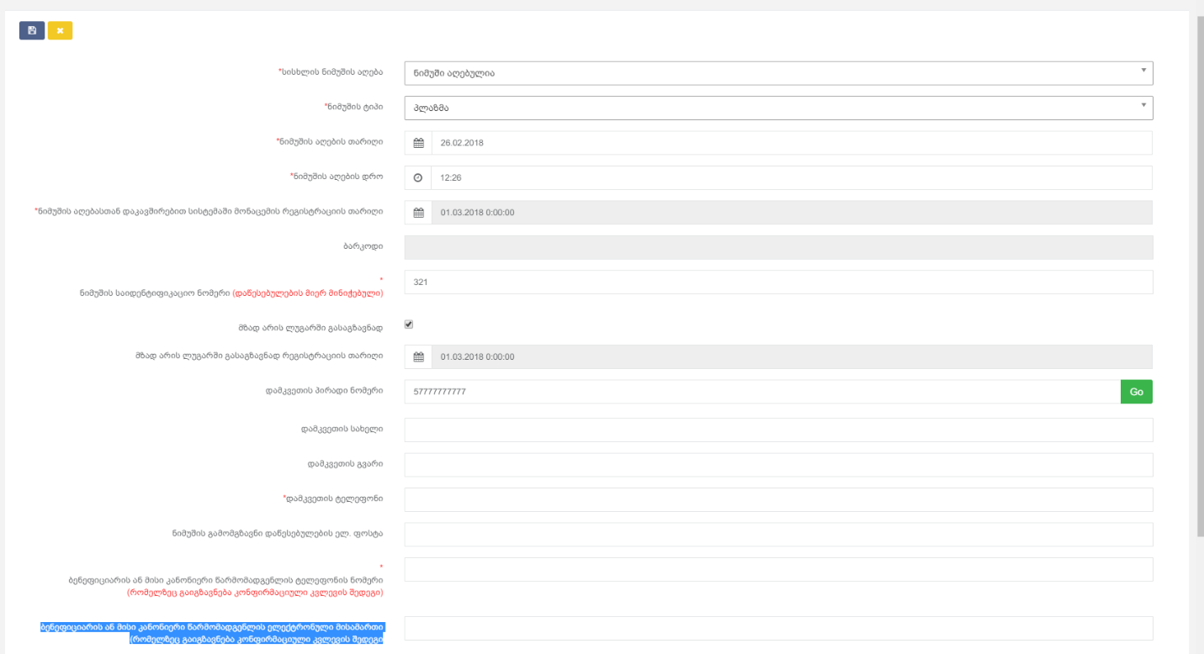
- ბენეფიციარის ან მისი კანონიერი წარმომადგენლის ელექტრონული მისამართი (რომელზეც გაიგზავნება კონფირმაციული კვლევის შედეგი).
სურათი 8. ნიმუშის აღებასთან დაკავშირებული მონაცემები

მონაცემების ვალიდურად შევსების და შენახვის შემდეგ დარეგისტრირებული მონაცემი ვიზუალდება შემდეგი სახით (სურათი 9):
აუცილებელია ნიმუშის აღებასთან დაკავშირებული მონაცემის საბოლოო შენახვის ღილაკით დამახსოვრება.
პრინტ ღილაკის საშუალებით შესაძლებელია სისტემიდან პაციენტის ინფორმირებული თანხმობის ფორმის ამობეჭდვა.
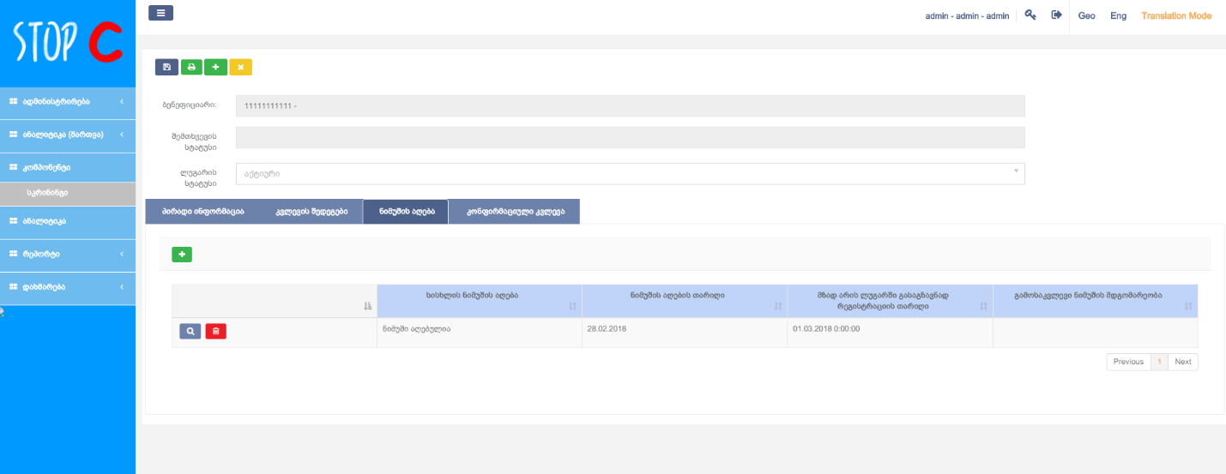
თუ არჩეულია სტატუსი - „ნიმუში არ არის აღებული“ დამატებით გამოჩნდება კომენტარის ველი, რომელშიც ივსება ინფორმაცია თუ რატომ არ მოხდა სისხლის ნიმუშის აღება.
სურათი9. ვალიდურად შევსებული მონაცემების ვიზუალიზაცია

სამედიცინო დაწესებულებების მხრიდან მოდულში მხოლოდ ნიმუშის აღებასთან დაკავშირებული მონაცემის შენახვისას ბენეფიციარებზე, რომლებზეც სისტემაში უკვე მითითებულია დადებითი სკრინინგის შედეგი და ამასთან ბენეფიციარს უკვე მიღებული აქვს მსგავსი მომსახურება C ჰეპატიტის პროგრამის ფარგლებში, სისტემა გამოიტანს შემდეგი სახის შეტყობინებას (სურათი 10):
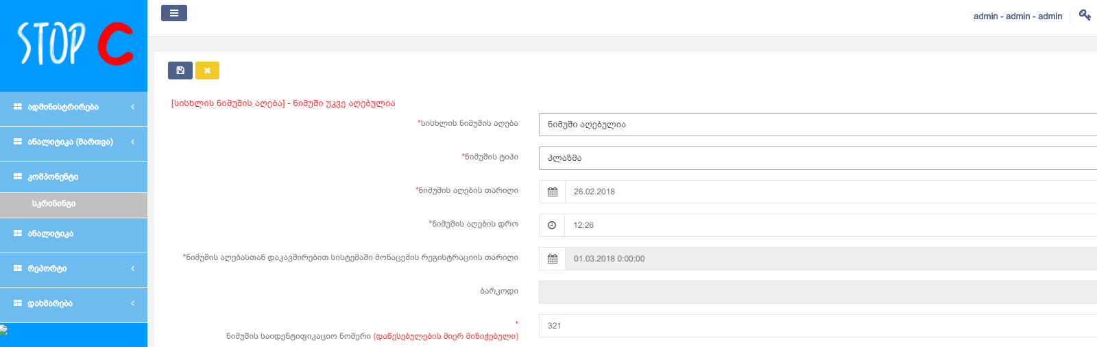
სურათი 10. შეტყობინება C ჰეპატიტის პროგრამის ფარგლებში ბენეფიციარზე არსებულ მომსახურებაზე
ნიმუშის აღების შესახებ მონაცემის რეგისტრაცია(დამატება) სისტემაში შესაძლებელია მხოლოდ ერთხელ, გარდა იმ შემთხვევებისა, როდესაც ხდება სისხლის ნიმუშის ლაბორატორიის მხრიდან დაწუნება. სისტემაში ასეთ „სისხლის ნიმუშის აღების“ ჩანაწერებს ენიჭება სტატუსი - “არადამაკმაყოფილებელი” და სამედიცინო დაწესებულების მომხმარებელს მიეცემა „ნიმუშის აღების“ ხელმეორედ რეგისტრაციის შესაძლებლობა.
ნიმუშის აღების გვერდზე შესაძლებელია ინფორმაციის ეტაპობრივად შეტანა და ცვლილება რედაქტირების ღილაკის საშუალებით მხოლოდ ჩანაწერის შემქმნელი მომხარებლის მიერ. სხვა მომხმარებლებს ეძლევა შესაძლებლობა იხილოს ინფორმაცია ჩანაწერის შესახებ „დათვალიერების“ ღილაკის საშუალებით.
საყურადღებოა, რომ „მზად არის ლუგარში გასაგზავნად“ ველის მონიშვნის და შენახვის შემდეგ ამ ველის რედაქტირება იზღუდება, ხოლო დანარჩენ ველებზე მომხარებელს ეძლევა 24 საათიანი ინტერვალი უკვე შეტანილი მონაცემების რედაქტირებისა და დამატებისთვის.
მომხმარებელს შესაძლებლობა ეძლევა სკრინინგის თავფურცელის ცხრილში გაფილტროს ლუგარში წარსადგენი ნიმუშები სტატუსების (აქტიური - მონიშნულია „მზად არის ლუგარში გასაგზავნად“ და პასიური - არ არის მონიშნული „მზად არის ლუგარში გასაგზავნად“) მიხედვით.
ამავე ცხრილში შესაძლებელია გაიფილტროს შემთხვევები, რომლებშიც ლაბორატორიის მხირდან მოხდა ნიმუშის დაწუნება გამოსაკვლევი ნიმუშის მდგომარეობის (დამაკმაყოფილებელი, არადამაკმაყოფილებელი) მიხედვით.
აგრეთვე ამავე ცხრილში შემთხვევის სტატუსის მიხედვით შესაძლებელია გაიფილტროს ბენეფიციარს უკვე ჩატარებული აქვს თუ არა კონფირმაციული კვლევა C ჰეპატიტის სახელმწიფო პროგრამის ფარგლებში.

